Лабораторная работа № 1 — Правки
Тема: «Публикация-история» — Семенидо Д. А.
В файле приведены замечания преподавателя от 11.10 и пояснения по их исправлению. Скриншоты подтверждают изменения в текущей версии ЛР-1.

1. «ЧТО ЗА ЗЕЛЕНАЯ КУХНЯ? Карточки это не публикации, а элементы публикации»
Исправлено. Интерьерные сущности и поля площади удалены. В коллекции теперь элементы публикации-истории: Текст, Локация, Упоминание, Счётчик, Номер дня. Карточка показывает содержимое элемента, тип значения и слой.
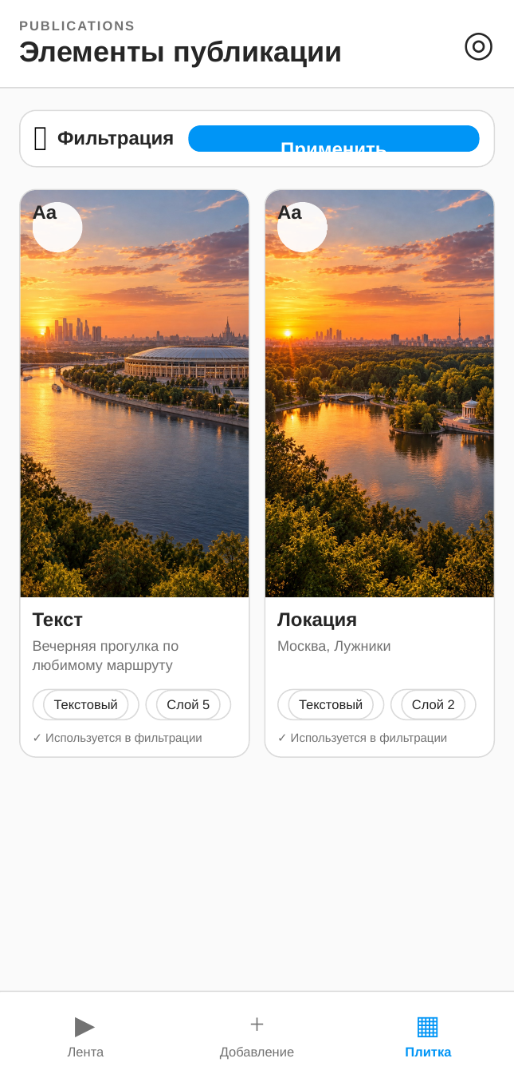

2. «ПОВТОРНО: фильтрацию сделать Галочка с кнопкой»
Исправлено. Фильтрация по площади полностью удалена. На странице /publications оставлена одна галочка publication_filtering и кнопка «Применить». GET-параметр обрабатывается на backend в контроллере publications_list.
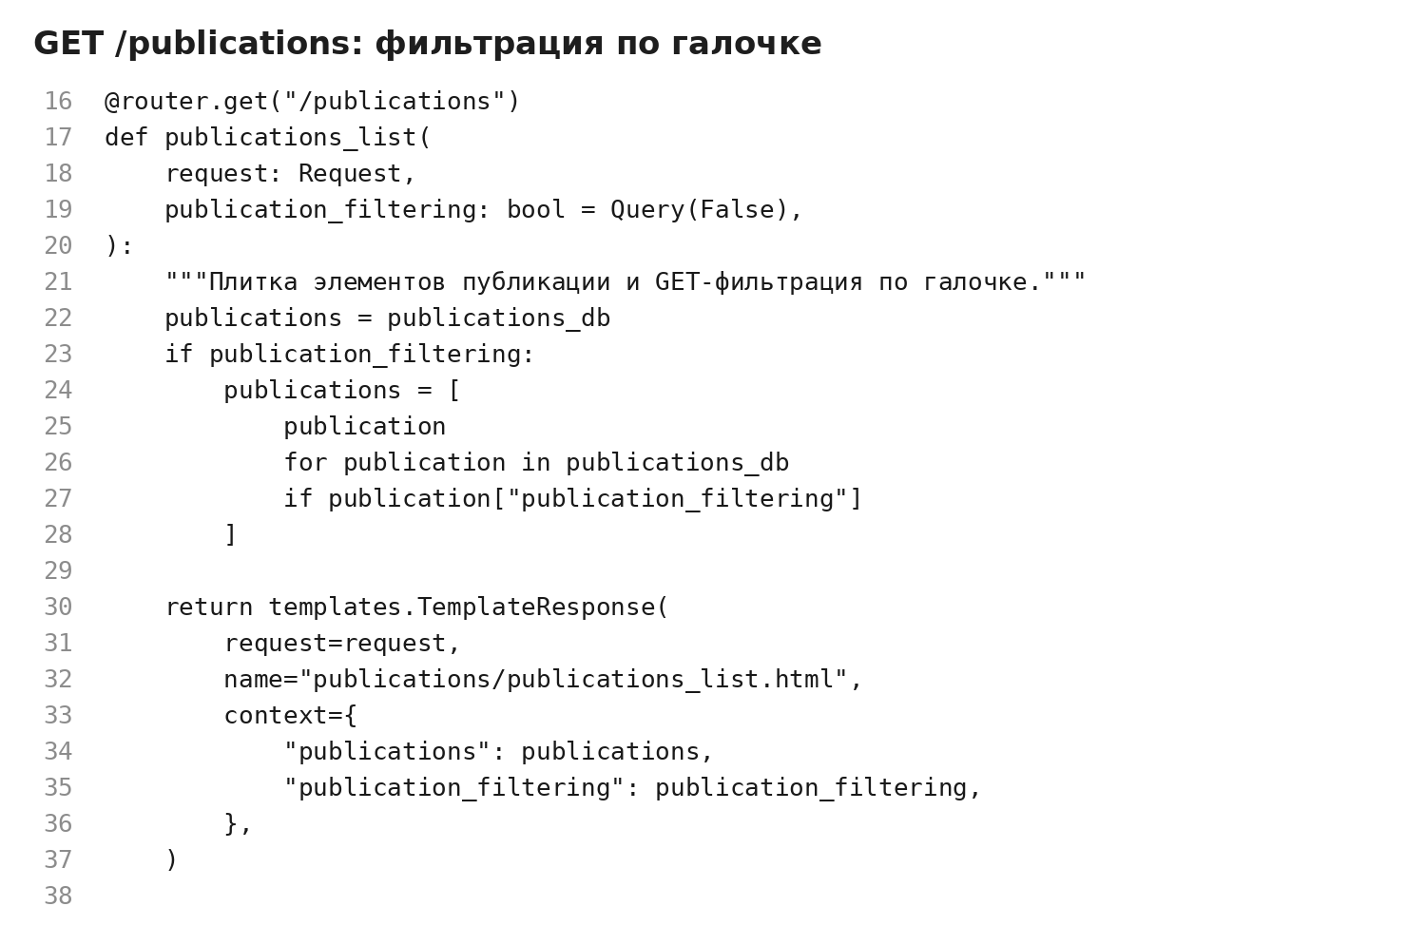

3. «По каждой ЛР нужна отдельная ветка»
Исправлено локально: текущая версия оформлена в ветке lab1-publications. В основном GitHub-репозитории необходимо создать/запушить одноимённую ветку командами из README.
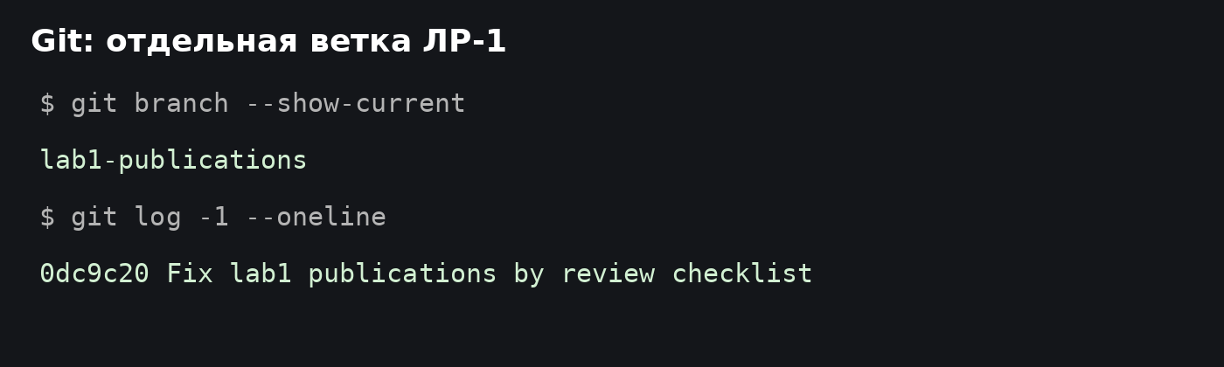

4. «Сам код нужно переделать по методичке. НЕ НУЖНО один большой файл»
Исправлено по FastAPI-методичке: main.py содержит только сборку приложения; роутинг и контроллеры перенесены в api/handlers.py; коллекция данных находится в data/collections.py; представления — в templates/publications.
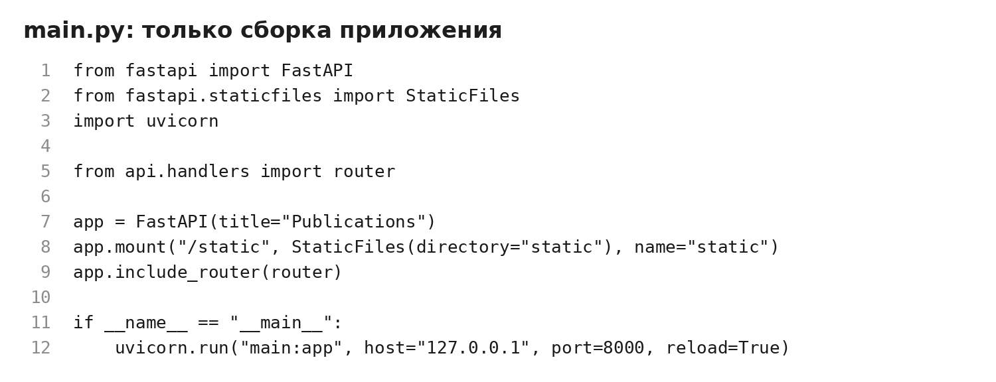

5. «Шаблоны тоже ВСЕ ФАЙЛЫ, код, URL и т. д. переименовать publications»
Исправлено. URL: /publications, /publications/{publication_id}, /publications/new. Шаблоны: publications_list.html, publications_feed.html, publications_add.html в папке templates/publications. CSS: static/publications/publications.css. Коллекция: publications_db.
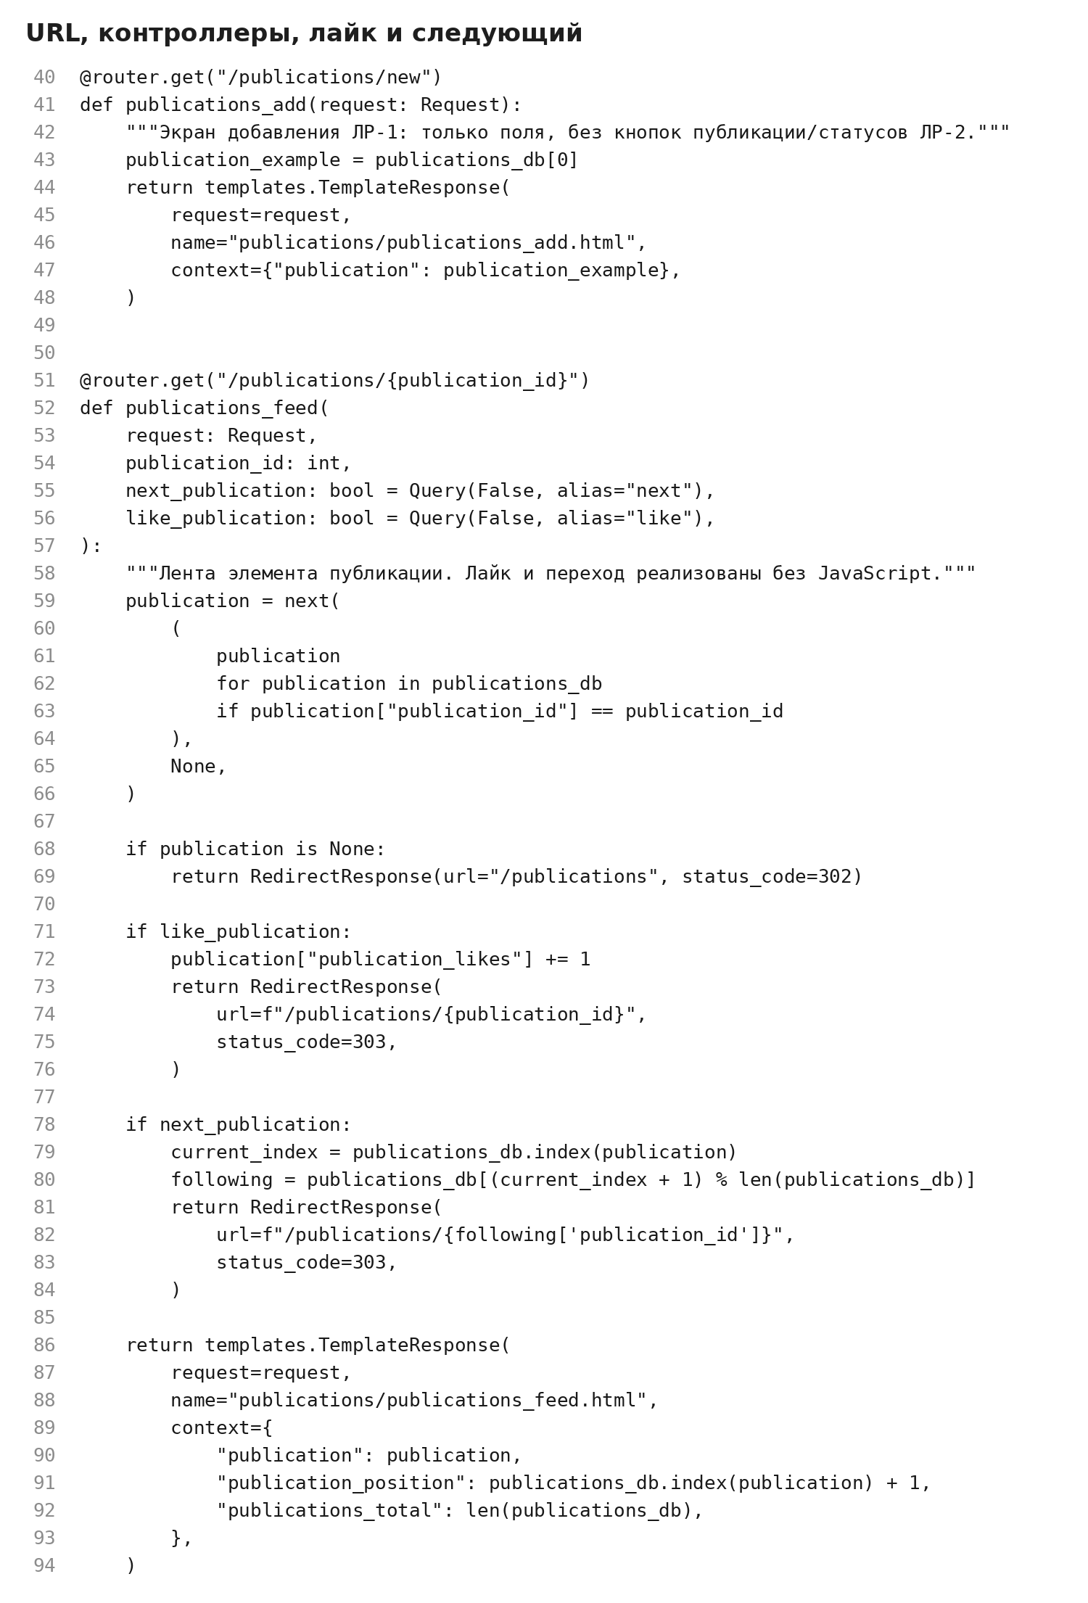

6. «Лента: внизу 2 параметра... обе иконки справа в 1 колонку»
Исправлено. Внизу отображаются только два параметра по теме: «Текстовый/Числовой» и «Слой N». Справа одной колонкой расположены лайк со счётчиком и переход к следующему элементу.
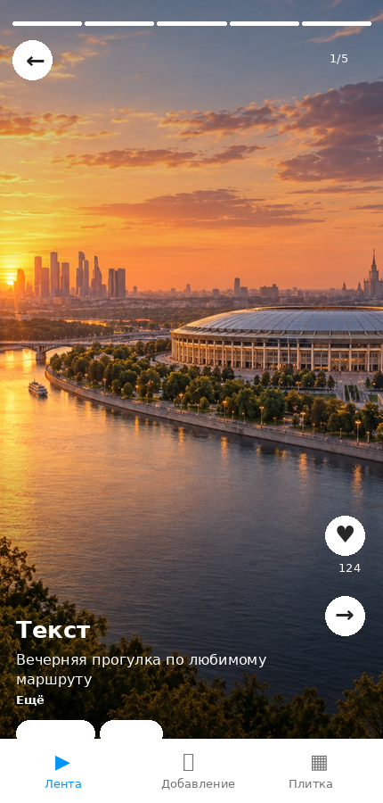

7. «Параметры сделать по теме: Галочка Текстовое/числовое, Порядок наложения (1 снизу, 5 сверху)»
Исправлено. В данных используются publication_is_numeric (bool) и publication_layer (1–5). Для фильтрации добавлен отдельный bool publication_filtering.
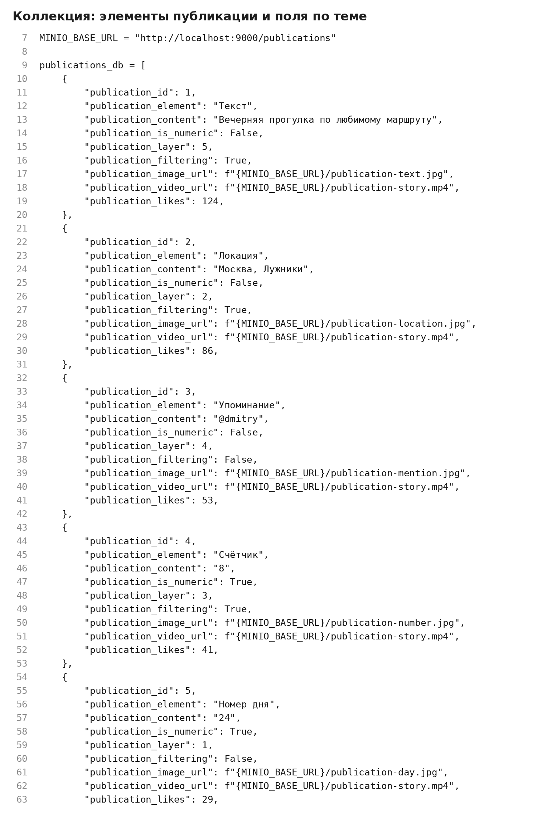

8. «Добавление. Убрать кнопки из ЛР-1. Они появятся в ЛР-2 и вообще другие»
Исправлено. Удалены статусы draft/published/deleted, кнопки «Сохранить/Опубликовать» и POST-логика ЛР-2. Экран содержит только фото, видео и поля элемента публикации. JavaScript отсутствует.
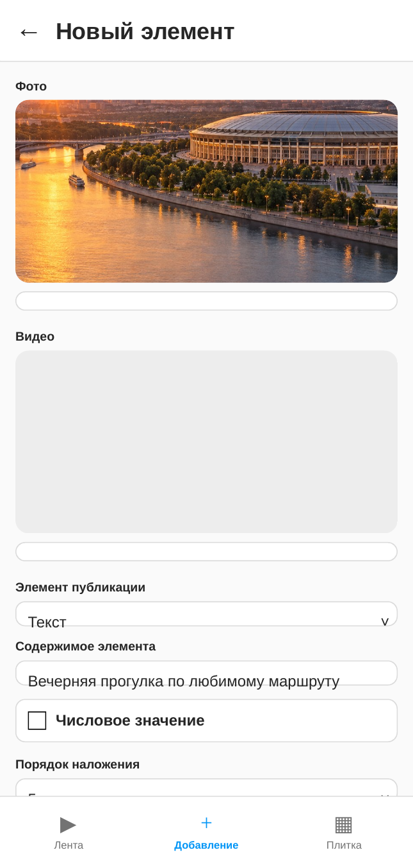

9. «Цвета: найти сайт по теме и скопировать кнопку, фон, текст, карточку и панель навигации»
Исправлено. Референс — Instagram. В CSS явно перечислены: акцент/кнопка #0095F6, фон #FAFAFA, текст #262626, карточка #FFFFFF, navigation/header #FFFFFF, граница #DBDBDB.
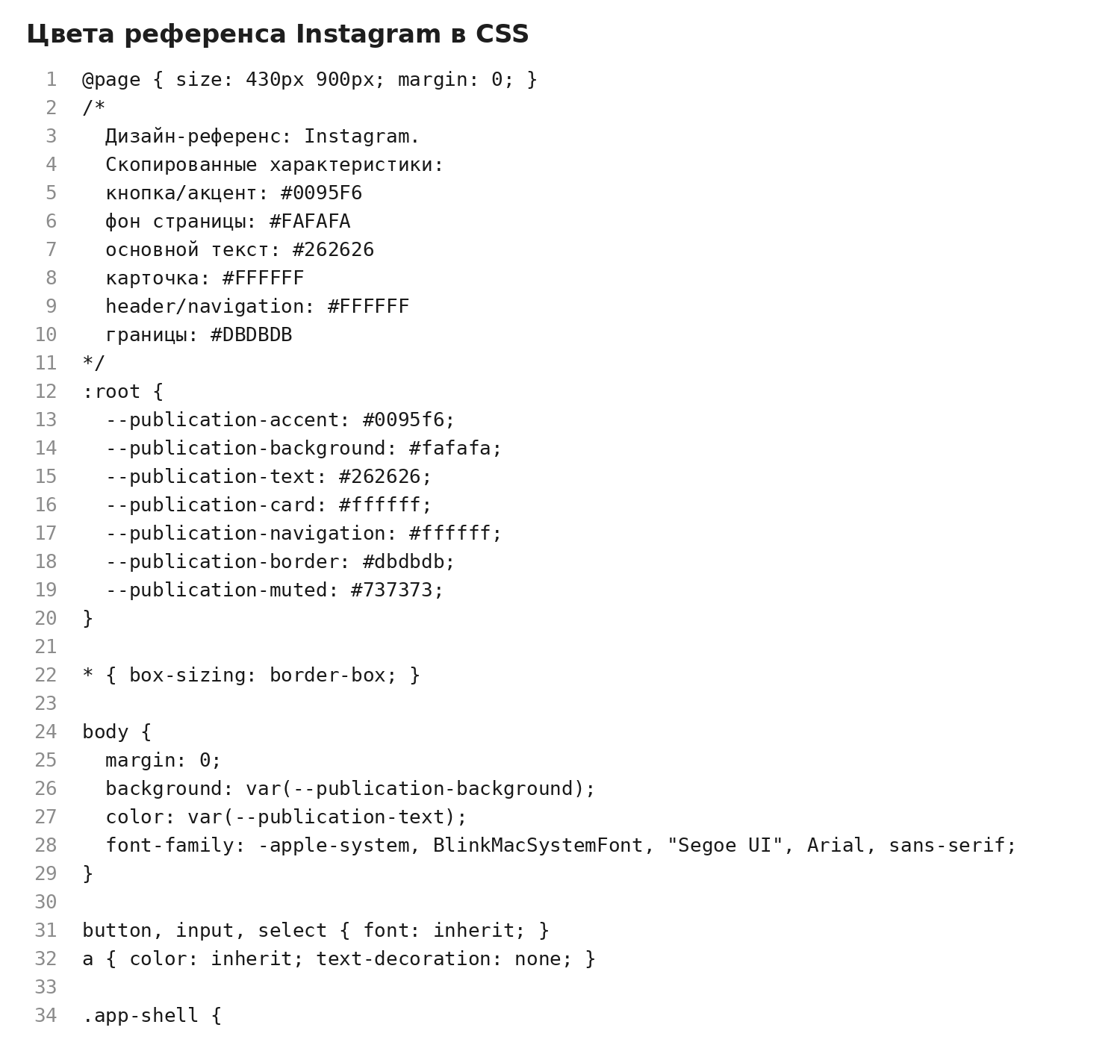

10. Документы к показу
Отчёт в текущую отправку не включается. Подготовлены отдельные файлы «ЛР1_Скриншоты» и «ЛР1_Правки». Перед отправкой в «ЛР1_Скриншоты» нужно заменить красные заглушки на фактические скриншоты Figma/Network/Response из браузера.
Статус: код — готов; автоматическая проверка — 17/17; ручные скриншоты DevTools/Figma — сделать перед отправкой.

